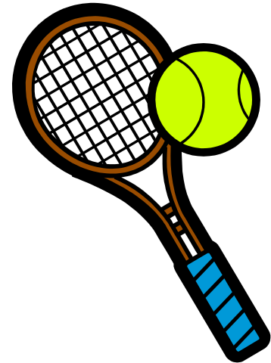  R  ERRE | RA | RE | RI | RO | RU
 | ra | re | ri | ro | ru
 | ra | re | ri | ro | ru
RAQUETA
raqueta



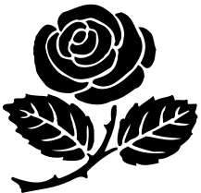  ROSA  rosa | 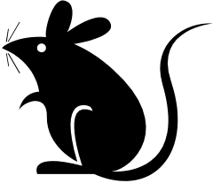  RATA  rata | 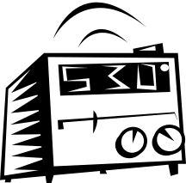  RADIO  radio
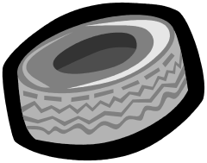  RUEDA  rueda |   RICO  rico | RULETA  ruleta

RAQUETA - RAMA - REMO - RITA - RAPE - ROCA

RIDÍCULO - ROMA - RAMO - ROPA - RATO - RISA

RUSO - RÍO - RÁPIDO - RUIDO - REPISA - RULO

REPETIDO - RESACA - RELATO - RUTA - ROTO

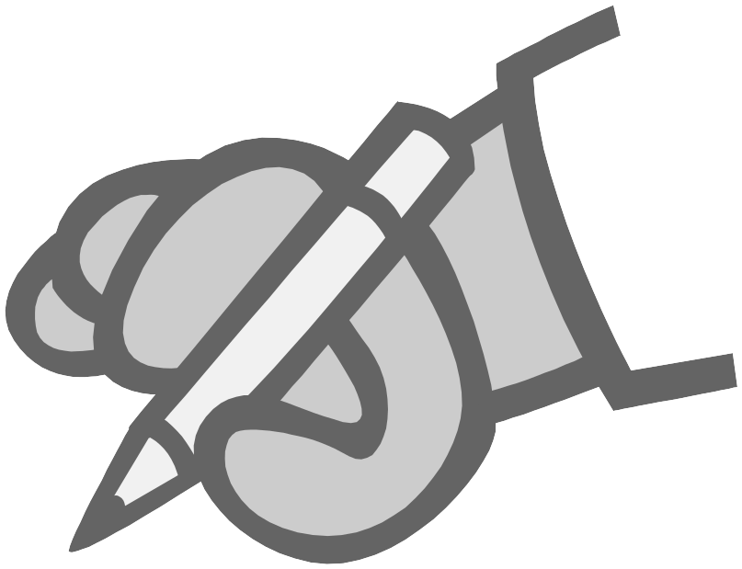

RAQUETA ______________________________

____________________________________________

____________________________________________

____________________________________________

____________________________________________

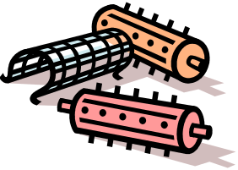
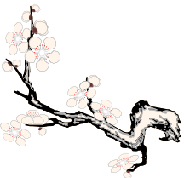
RU | LO
RA | MA

___________ _________
RODEO  rodeo | 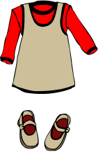 | ______________
ROPA  ropa | 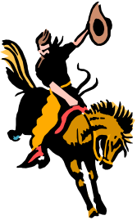 | RODEO
ROSA  rosa | 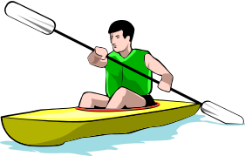 | ______________
RISA  risa | 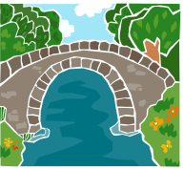 | ______________
REMA  rema | 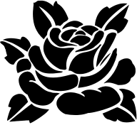 | ______________
RADIO  radio | 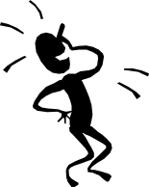 | ______________
RÍO  río | 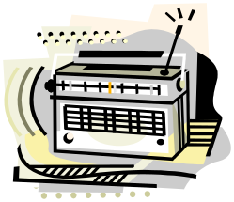 | ______________

RULETA  ruleta |  | ___________
RiCO  rico | 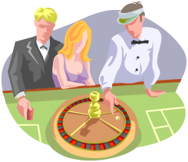 | RULETA
RUEDA  rueda | 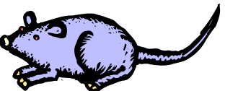 | ___________
RATA  rata |  | ___________
RAMO  ramo | 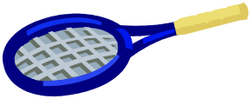 | ___________
RAQUETA  raqueta | 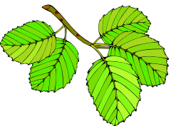 | ___________
RAMA  rama |  | ___________

COLISEO DE ROMA  coliseo de roma  _________ ___ _______ | 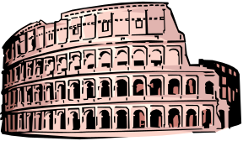
LA RATA COME QUESO  la rata come queso  ___ ______ ______ _______ | 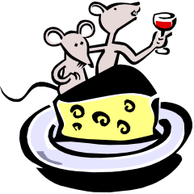

RUSIA - RIADA - RELIQUIA - ROSALÍA - ROTO

ROQUE - RAPADO - REUMA - REUMÁTICO

RESECO - RESIDUO - REMATE - REPASO

REPISA - REQUISITO - RAQUÍTICO - RETO

RUSIA ___________________________________

____________________________________________

____________________________________________

____________________________________________

LE TOCÓ LA RULETA
le tocó la ruleta
LA ROSA DE ESE RAMO  la rosa de ese ramo | 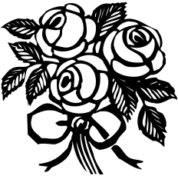
ROSALÍA REMA RÁPIDO  rosalía rema rápido | 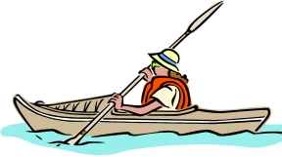

__________ ________ ___________

____ _________ ____ ____________

____ ________ ____ _____ _________

¿ REMA O RAMA ?
___________
___________

¿ ROMA O RAMO ?
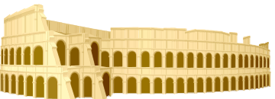 | ___________
 | ___________

¿ ROPA O ROSA ?
 | ___________
 | ___________

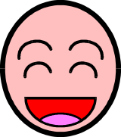 | ROSA  rosa | RISA  risa | RUSO  ruso
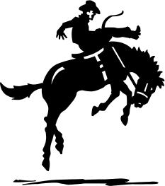 | RODEO  rodeo | RADIO  radio | RUEDA  rueda
 | ROCA  roca | RISA  risa | RICO  rico
 | RATA  rata | RADIO  radio | RÁPIDO  rápido
 | RUIDO  ruido | RUSIA  rusia | RULETA  ruleta

RUEDA

___________
___________

___________

___________

___________

___________

ROSADO - REMEDIO - RETOQUE - RIMA - ROTO

REMATE - REMOTO - REDADA - REPITO - RÓTULO

ROSADO ___________________________________

____________________________________________

  RUSIA | _____________ | 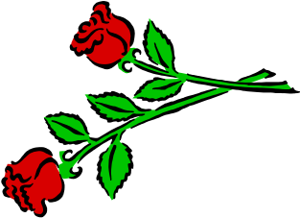  _____________

ROSALÍA USA ROPA ROSA
rosalía usa ropa rosa

__________ ______ _______ ________

 | REMO  remo | RAMA  rama | ROMA  roma
 | RULETA  ruleta | RUSIA  rusia | RUEDA  rueda
 | RAQUETA  raqueta | RULETA  ruleta | RÁPIDO  rápido
 | RISA  risa | ROSA  rosa | RUSA  rusa
 | ROMA  roma | REMO  remo | RAMO  ramo

RODEO

______________
______________

______________

______________

______________

______________

RA | RE | RI | RO | RU

RA QUETA | 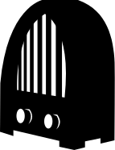  ____ DIO | ____ TA
____ SA | ____LETA | ____ SA
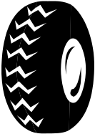  ____ EDA | ____ O | ____ PA
____ MA | ____ DEO | ____ MO

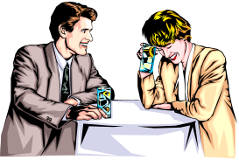 | RITA SE RÍE  rita se ríe  _______ ______ ______
 | LUISA PIDIÓ RAPE  luisa pidió rape  ________ _________ _________
ROQUE REMATÓ LA PELOTA
roque remató la pelota

________ _________ ____ _________

SE QUEMÓ LA RAMA ROTA
se quemó la rama rota

____ ________ ___ _______ ________

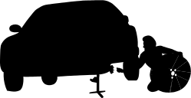 | PEPE QUITA LA RUEDA  pepe quita la rueda  ________ ________ ____ __________
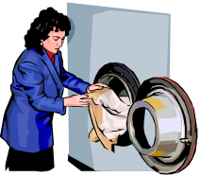 | ROSA SACA LA ROPA  rosa saca la ropa  _______ _________ _____ ________

